UBND HUYỆN GIA LÂM  TRƯỜNG THCS TT TRÂU QUỲ | ĐỀ CƯƠNG ÔN TẬP GIỮA KÌ I  MÔN: ĐỊA LÝ 8
I. NỘI DUNG ÔN TẬP
Câu 1: Trình bày đặc điểm vị trí, địa hình và khoáng sản châu Á?
Câu 2: Tại sao châu Á có sự phân hóa các đới, kiểu khí hậu? Châu Á có những đới và kiểu khí hậu chính nào?
Câu 3: Trình bày được đặc điểm sông ngòi và sự phân bố của các đới cảnh quan?
Câu 4: Trình bày đặc điểm dân cư và chủng tộc châu Á?
Câu 5: Viết công thức tính mật độ dân số.
Tính mật độ dân số: Mật độ dân số = Số dân/ diện tích (Người/km²)
(Chú ý đơn vị khi tính toán)
Câu 6: Đọc bản đồ địa hình, phân tích biểu đồ nhiệt độ lượng mưa các địa điểm (ôn trong SGK)
II. CÂU HỎI TRẮC NGHIỆM THAM KHẢO (30 câu)
Câu 1: Châu Á có diện tích đứng thứ mấy trong các châu lục trên thế giới?
A. 1 | B. 2 | C. 3 | D. 4
Câu 2: Nhận xét nào sau đây không đúng về vị trí địa lí của châu Á?
A. Nằm hoàn toàn ở bán cầu Bắc. | B. Là một bộ phận của lục địa Á – Âu.
C. Tiếp giáp với 2 châu lục và 3 đại dương. | D. Lãnh thổ kéo dài từ vùng xích đạo đến vùng cực Bắc.
Câu 3: Dãy núi nào cao nhất châu Á?
A. Phan-xi-păng. | B. Hi-ma-lay-a. | C. Thiên Sơn. | D. Ê – vơ -rét
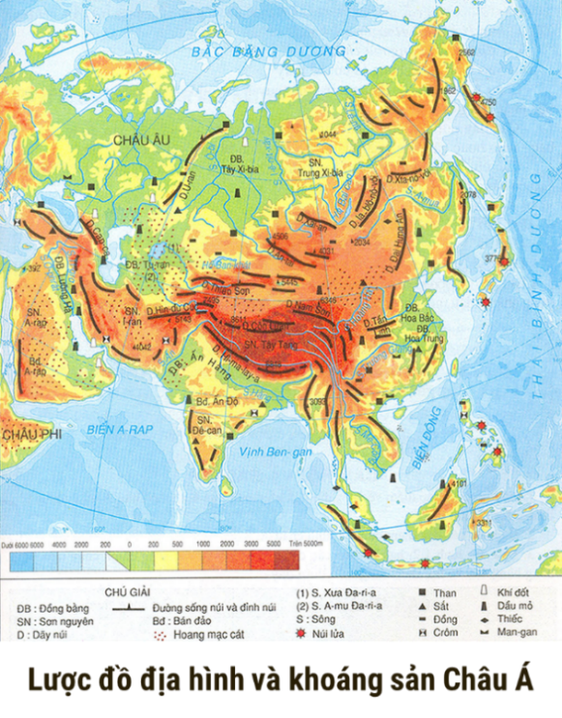
Câu 4: Dãy núi nào sau đây có hướng Tây – Đông
- Đại Hưng An
- Côn Luân
- La-blô-nô-vôi
- Cáp – ca
Câu 5: Dãy núi nào sau đây có hướng Bắc – Nam?
- Côn Luân
- Hi-ma-lay-a
- Nam Sơn
- Đại Hưng An

Câu 6: Châu Á tiếp giáp với những châu lục nào dưới đây?
A. Châu Phi, Châu Đại Dương. | B. Châu Âu, Châu Phi
C. Châu Mĩ, Châu Âu | D. Châu Mĩ, Châu Phi.

Câu 7: Châu Á không tiếp giáp với đại dương nào sau đây?
A. Thái Bình Dương. | B. Ấn Độ Dương.
C. Bắc Băng Dương. | D. Đại Tây Dương.
Câu 8. Kiểu khí hậu gió mùa phân bố ở khu vực nào của châu Á?
A. Đông Nam Á, Bắc Á, Đông Á. | B. Đông Nam Á, Đông Á, Nam Á.
C. Đông Bắc Á, Tây Nam Á, Nam Á. | D. Đông Á, Đông Nam Á, Tây Nam
Câu 9. Đâu không phải là nguyên nhân khiến một số đới khí hậu châu Á phân chia thành nhiều kiểu khác nhau?
A. Địa hình núi cao. | B. Lãnh thổ rộng lớn.
C. Mạng lưới sông ngòi dày đặc. | D. Bức chắn địa hình
Câu 10. Kiểu khí hậu lục địa phân bố chủ yếu ở khu vực nào của châu Á?
A. Nam Á. | B. Đông Á | C. Tây Nam Á | D. Đông Nam Á.
Câu 11: Châu Á có bao nhiêu đới khí hậu?
A. 4 | B. 5 | C. 6 | D. 7
Câu 12: Việt Nam thuộc kiểu khí hậu nào?
A. Nhiệt đới gió mùa | B. Ôn đới lục địa
C. Nhiệt đới khô | D. Cận nhiệt gió mùa
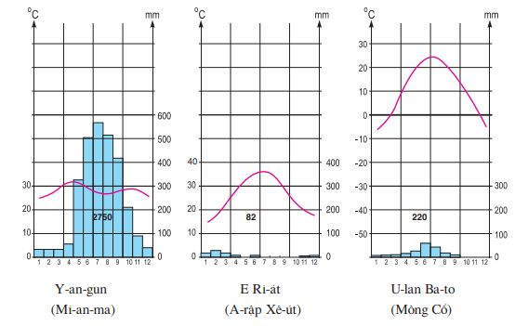
Câu 13: Địa điểm sau đây thuộc kiểu khí hậu nào?
A. Nhiệt đới khô
B. Nhiệt đới gió mùa
C. Cận nhiệt lục địa
D. Ôn đới lục địa

Câu 14: Đới khí hậu nào của Châu Á không phân kiểu?
A. Ôn đới | B. Cận nhiệt | C. Nhiệt đới | D. Xích đạo
Câu 15: Nguyên nhân chính tạo nên sự phân hóa thành nhiều đới khí hậu của Châu Á là?
A. Lãnh thổ kéo dài từ Xích Đạo đến vùng cực Bắc
B. Lãnh thổ rộng lớn
C. Bức chắc địa hình
D. Phân hóa theo độ cao địa hình
Câu 16: Đâu là đặc điểm của kiểu khí hậu gió mùa?
A. Mùa đông lạnh, khô; mùa hạ khô, nóng
B. Mùa đông lạnh, khô; mùa hạ nóng ẩm, mưa nhiều
C. Mùa đông lạnh, ẩm; mùa hạ khô, nóng
D. Mùa đông lạnh, ẩm; mùa hạ nóng ẩm.
Câu 17: Các con sông lớn ở Bắc Á và Đông Á thường bắt nguồn từ?
A.Vùng núi Tây Nam Á. | B.Vùng núi Bắc Á.
C.Vùng núi trung tâm Châu Á. | D.Vùng núi Đông Nam Á.
Câu 18: Vùng có hệ thống sông ngòi thưa và kém phát triển là?
A. Bắc Á | B. Đông Á
C. Đông Nam Á và Nam Á. | D. Tây Nam Á và Trung Á
Câu 19: Sông ngòi Bắc Á có mùa lũ vào mùa nào?
A. Mùa xuân. | B. Mùa hạ.
C. Mùa thu. | D. Mùa đông
Câu 20: Sông nào sau đây thuộc sông ngòi khu vực Bắc Á?
A. Sông Mê-Công | B. Sông Lê-na | C. Sông Hằng | D. Sông Hoàng Hà
Câu 21: Đài Nguyên là cảnh quan đặc trưng của đới khí hậu nào?
A. Cực và cận cực | B. Ôn đới | C. Nhiệt đới | D. Xích đạo
Câu 22: Cảnh quan đặc trưng cho khí hậu lục địa khô hạn là?
A. Hoang mạc và bán hoang mạc | B. Rừng nhiệt đới ẩm
C. Rừng cận nhiệt đới ẩm | D. Rừng hỗn hợp và rừng lá rộng
Câu 23: Châu Á có bao nhiêu đới cảnh quan?
A. 7 | B. 8 | C. 9 | D. 10
Câu 24: Cho dân số châu Á là 4,6 tỉ người. Diện tích 44,4 triệu km2. Mật độ dân số châu Á là ?
- 130 người/km² | - 103 người/km²
C. 104 người/km² | D. 148 người/km²

Câu 25: Hiện nay, quốc gia nào có dân số đông nhất thế giới?
A. Trung Quốc | B. Ấn Độ | C. Phi-lip-pin | D. In-đô-nê-xi-a
Câu 26: Việt Nam chủ yếu thuộc chủng tộc nào?
A. Ơ-rô-pê-ô-ít | B. Môn-gô-lô-ít | C. Ô-xtra-lô-it
Câu 27: Ở Châu Á, chủng tộc nào chiếm dân số ít nhất?
A. Ơ-rô-pê-ô-ít | B. Môn-gô-lô-ít | C. Ô-xtra-lô-it
Câu 28: Tỉ lệ gia tăng tự nhiên của Châu Á có xu hướng giảm chủ yếu là do?
A. Thực hiện chính sách dân số | B. Chuyển cư
C. Phân bố lại dân cư | D. Đẩy mạnh xuất khẩu lao động
Câu 29: Trung Á, Tây Nam Á và Nam Á là nơi phân bố chủ yếu của chủng tộc nào?
A. Ơ-rô-pê-ô-ít | B. Môn-gô-lô-ít | C. Ô-xtra-lô-it
Câu 30: Đặc điểm nào sau đây không đúng với dân cư Châu Á?
A. Đông dân nhất thế giới | B. Thuộc nhiều chủng tộc
C. Tỉ lệ gia tăng tự nhiên giảm | D. Dân cư phân bố đồng đều

